UNIVERSIDAD AUTÓNOMA DEL ESTADO DE MÉXICO
FACULTAD DE INGENIERÍA
NEXUS FI — FORMATO UNIVERSAL DE DOCUMENTACIÓN Y ENTREGA DE TAREAS
Instrumento Oficial de Reporte Técnico, Entregables de Código y Evidencias de Ejecución
――――――――――――――――――――――――――――――――――――――――――――――――――――――――――――
IMPORTANTE PARA EL LLENADO: Todo el texto de este documento debe presentarse estrictamente en tipografía Times New Roman, color negro, interlineado 1.1 y alineación justificada. No utilizar colores de fuente distintos al negro. Los títulos deben respetar la jerarquía oficial: Título 1 en 16 puntos con negritas, Título 2 en 14 puntos con negritas y Título 3 en 13 puntos normal. Las tablas deben conservar bordes visibles en color gris con encabezados sombreados y texto en color negro. Los pies de figuras y tablas deben llevar formato 'Figura n.n: Descripción' o 'Tabla n.n: Descripción' en itálicas, tamaño 11, color negro.
1. FICHA TÉCNICA DE LA TAREA
Código / ID de Tarea: | T-05-ARQ-AWS | Paquete WBS: | WBS 1.5.3
Nombre de la Tarea: | Especificación de arquitectura cloud, contenedorización y despliegue en AWS (en coautoría) | Fase / Avance: | Avance 2 (50%)
Responsable(s) Asignado(s): | Aarón Nevid Domínguez Fuentes (en conjunto con Ángel Israel de la Cruz Martínez) | Rol en Equipo 404: | Cloud y QA
Asignada por (PM): | Fernando Azuara Ibarra (Project Manager) | Prioridad: | Alta
Fecha de Asignación: | 25/10/2026 | Fecha de Entrega: | 03/11/2026 (entrega extemporánea)
Estado de la Tarea: | [ ] En Desarrollo [ ] En Pruebas [X] Concluida y Validada | Solicitud de Cambio: | [X] No Requerida [ ] Sí Tramitada

2. OBJETIVO TÉCNICO Y CRITERIOS DE ACEPTACIÓN
Especificar la arquitectura de nube, la contenedorización y el procedimiento de despliegue de Nexus FI en Amazon Web Services, con seguridad y control de costos.
2.1 Criterios de Aceptación (Definición de Terminado - DoD)
N° | Criterio de Aceptación Requerido | Estado de Cumplimiento
1 | Documento técnico de arquitectura entregado (27/10/2026). | [X] Cumplido [ ] Pendiente
2 | Instancia EC2 especificada: t3.small, Ubuntu 24.04 LTS y disco gp3 cifrado. | [X] Cumplido [ ] Pendiente
3 | Grupo de seguridad con puertos, orígenes y propósito; puerto 8000 sin acceso externo. | [X] Cumplido [ ] Pendiente
4 | Nginx como proxy inverso con reenvío de la cabecera X-Forwarded-For. | [X] Cumplido [ ] Pendiente
5 | Respaldo en S3 y alarmas de presupuesto especificados. | [X] Cumplido [ ] Pendiente

3. INTERCONEXIÓN, PRECEDENCIAS Y RED DE COLABORACIÓN
Documentar la trazabilidad de interdependencias entre integrantes para garantizar la continuidad operativa del proyecto:
Tipo de Relación | Detalle de Actividad o Insumo Requerido | Integrante(s) con quien se coordinó
Insumos Precedentes (Qué necesité antes): | Requisitos de despliegue de la asignación y presupuesto de AWS definidos por el PM. | Fernando Azuara Ibarra
Entregables que desbloquea (A quién le sirve): | Base del despliegue real en EC2 del Avance 3 y de los manifiestos Docker. | Ángel Israel de la Cruz Martínez; Fernando Azuara Ibarra
Canales y Acuerdos de Comunicación: | Documento elaborado en conjunto; la parte de contenedores la documentó Ángel en su Formato Universal. | Ángel Israel de la Cruz Martínez

4. ENTREGABLES DE CÓDIGO Y CONTROL DE VERSIONES (GIT)
Indicar la ubicación y trazabilidad de los artefactos producidos en el repositorio oficial de GitHub:
Rama de Git utilizada (Branch): | feature/aws-docker-deployment (documento en docs/02_Ejecucion/Avance_2_50/Entregas)
Hash(es) de Commit o Pull Request: | Documento incorporado al repositorio en 8841102 (29/10/2026, reorganización de la documentación)
Archivos Nuevos Creados: | ESPECIFICACION_ARQUITECTURA_AWS_AVANCE2_ANGEL_DE_LA_CRUZ_Y_AARON_DOMINGUEZ.docx
Archivos Modificados: | Ninguno
Librerías / Dependencias Añadidas: | Ninguna
Instrucciones de Ejecución Local: | Consultar el documento en docs/02_Ejecucion/Avance_2_50/Entregas/

5. DOCUMENTACIÓN DE RESULTADOS Y EVIDENCIAS TÉCNICAS
5.1 Descripción Técnica de la Solución Implementada
La especificación se elaboró en conjunto con Ángel Israel de la Cruz Martínez y se entregó el 27 de octubre de 2026. Contiene:
1. Resumen y objetivos técnicos: EC2 con Ubuntu 24.04 LTS, Nginx como proxy inverso con TLS de Let's Encrypt y X-Forwarded-For, bucket S3 privado para el acervo y los respaldos de la base vectorial, manifiestos Docker y alarmas de presupuesto.
2. Topología: instancia t3.small (2 vCPU y 2 GB), disco gp3 de 20 GB con 3,000 IOPS cifrado con KMS, y grupo de seguridad con HTTP, HTTPS, SSH restringido y el puerto 8000 solo interno.
3. Configuración de Nginx con las cabeceras de reenvío acordadas con Joaquín Ulises García Álvarez.
Verificación contra el despliegue del Avance 3: se respetaron la instancia, el sistema operativo, el disco gp3 cifrado (30 GB), el grupo de seguridad y el presupuesto. Cambió la forma de dar HTTPS (CloudFront en lugar de Let's Encrypt, al no contar con dominio) y el respaldo en S3 no se implementó en la prueba piloto.
5.2 Matriz de Pruebas Funcionales Realizadas
Caso | Escenario / Prueba Evaluada | Entrada / Datos | Comportamiento Obtenido | Resultado
CP-01 | Instancia especificada frente a la desplegada | Especificación y EC2 nexus-fi | t3.small con Ubuntu 24.04 en ambos | Aprobado
CP-02 | Seguridad de red | Tabla de puertos frente al grupo nexus-fi-sg | SSH restringido y puerto 8000 sin acceso externo en ambos | Aprobado
CP-03 | HTTPS | Let's Encrypt especificado | Se implementó con CloudFront por no contar con dominio | Con observaciones
CP-04 | Respaldo en S3 | Bucket privado especificado | No implementado en la prueba piloto | Con observaciones
CP-05 | Control de costos | Alarmas de presupuesto | Presupuesto de 10 USD con alertas y bloqueo | Aprobado

5.3 Evidencias Gráficas y Capturas de Pantalla
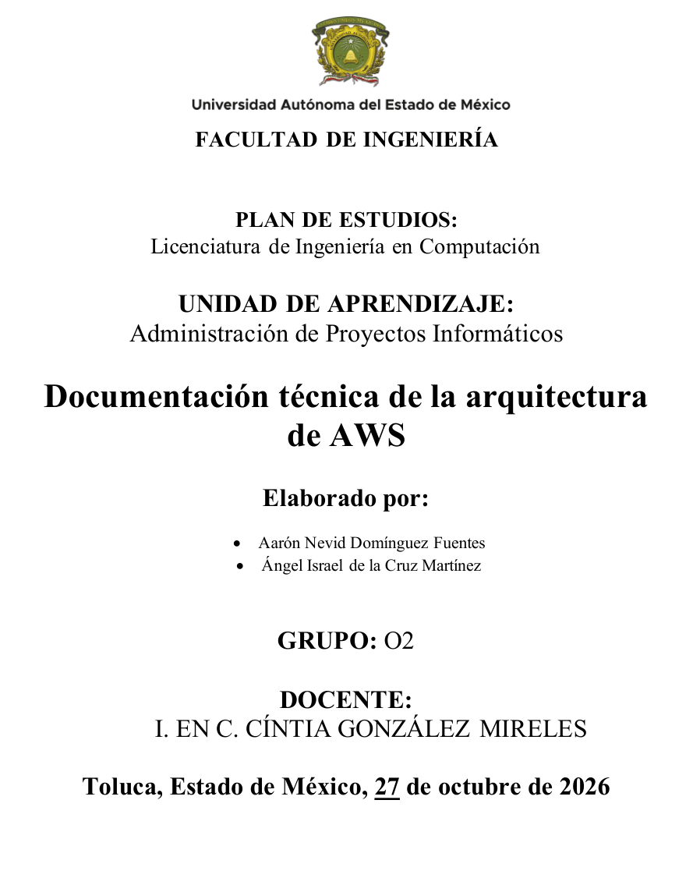
Figura 5.1: Portada de la especificación de arquitectura AWS.
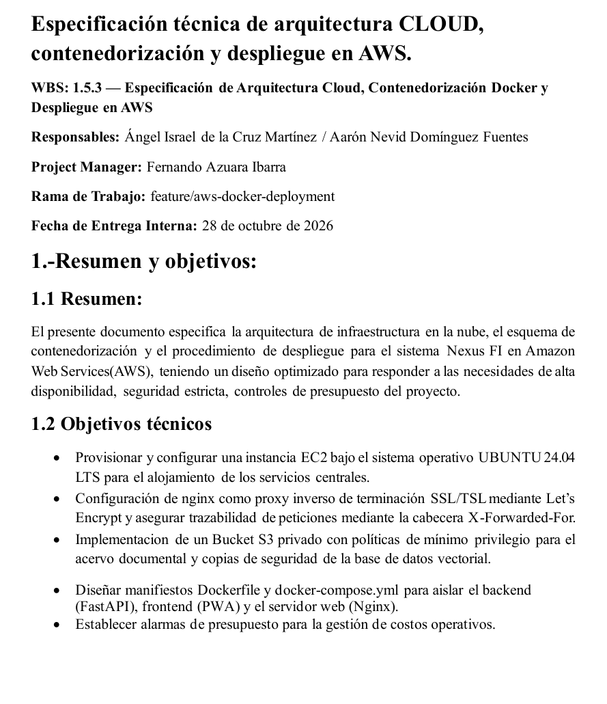
Figura 5.2: Resumen y objetivos técnicos de la especificación.
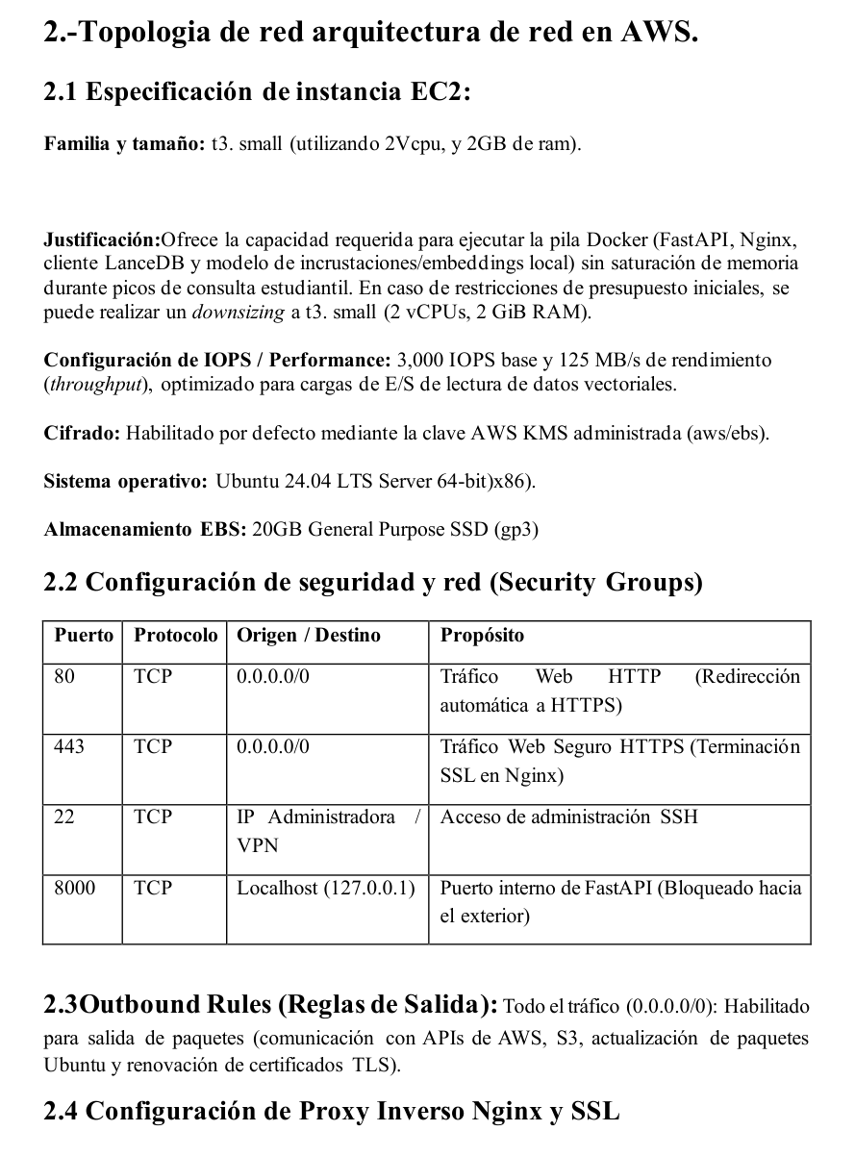
Figura 5.3: Topología, instancia EC2 y reglas de seguridad especificadas.
6. GESTIÓN DE RIESGOS, INCIDENCIAS Y CONTROL DE CAMBIOS
POLÍTICA INSTITUCIONAL DE CONTROL DE CAMBIOS:
En caso de experimentar bloqueos técnicos, retrasos de respuesta en áreas administrativas de la Universidad o la necesidad de realizar ajustes en el alcance acordado, se debe tramitar formalmente el documento 'Solicitud de cambio.docx' ante el Project Manager para su evaluación y aprobación oficial.
¿Se requirió Solicitud de Cambio formal? | [X] No Requerida | [ ] Sí Tramitada (Indicar Folio: SC-2026-______)
Incidencias o dificultades encontradas: | Sin dominio propio no fue posible emitir el certificado de Let's Encrypt; el HTTPS se resolvió con CloudFront. El Formato Universal no se entregó en su fecha y se documenta en este corte.
Impacto en Cronograma o Alcance hacia el 50%: | [X] Ninguno / Sin desviación | [ ] Ajuste acordado con PM

7. CONCLUSIONES Y PRÓXIMOS PASOS
La especificación sirvió de base para el despliegue del Avance 3, que respetó la instancia, la seguridad de red y el control de presupuesto previstos.
Lección aprendida: considerar desde el diseño la disponibilidad de un dominio para el certificado TLS.
8. VALIDACIÓN, RETROALIMENTACIÓN Y FIRMAS DE CONFORMIDAD
RESPONSABLE DE LA TAREA (ENTREGA TÉCNICA) | PROJECT MANAGER (VALIDACIÓN Y APROBACIÓN)
_________________________________________  Firma de Entrega Técnica | _________________________________________  Firma de Aprobación PM
Nombre: Aarón Nevid Domínguez Fuentes | Nombre: Fernando Azuara Ibarra
Fecha de Entrega: 03 / 11 / 2026 | Fecha de Aprobación: _____ / _____ / 2026

